# Пономарев Александр

# ПМ-31

# Вариант 19

# Лабораторная работа №1.

# Дискретизация и квантование сигналов

## Часть 1. Ортогональные системы в гильбертовом пространстве**.** Ряды Фурье. Частотное представление сигнала.

Задание 1.

Опишем нужную функцию в файле task_1_fun.m

>> task_1

c = 0.75000  -0.25000  -0.35355   0.70711   
sum = 1.2500

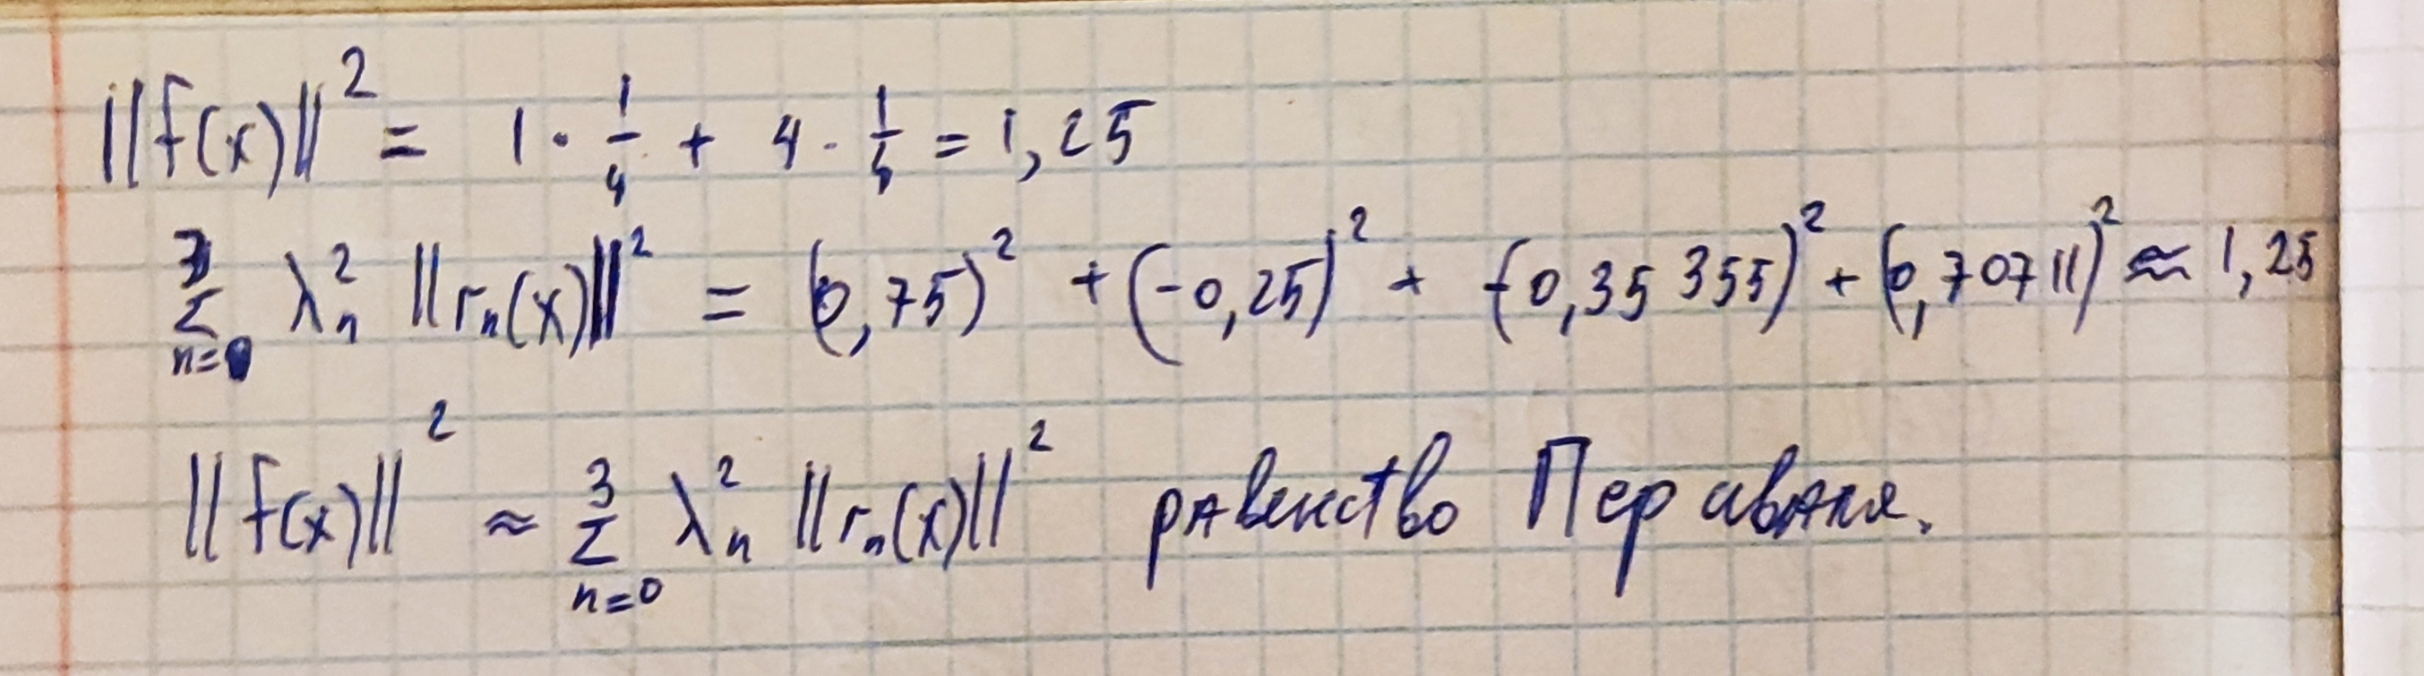

Задание 2.

Представить синусоиду в виде последовательности частичных сумм ряда Фурье по системам Уолша и Хаара, используя программу sum_task.m

>> sum_task

Система Хаара:

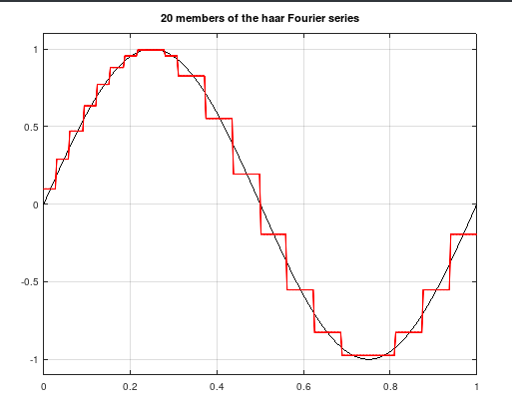

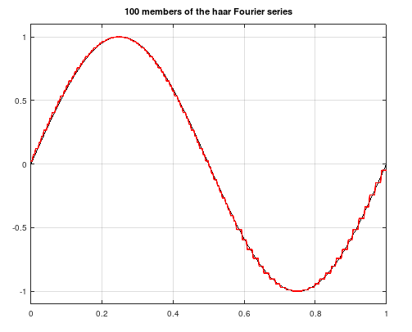

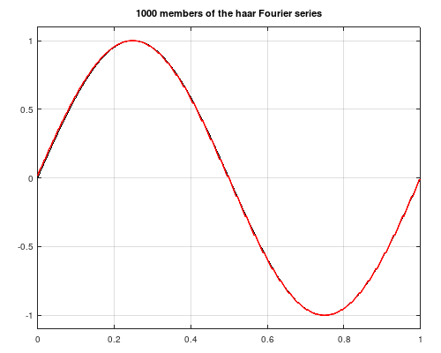

Система Уолша:

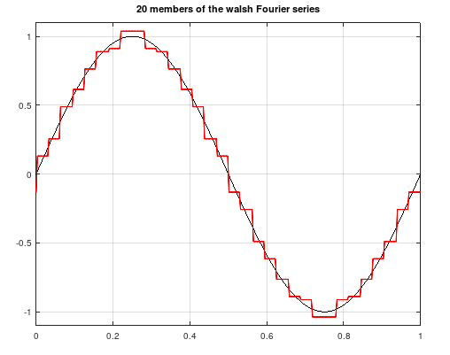

Задание 3.

С помощью программы sum_task.m выполнить интегральное преобразование Фурье (в символьном виде) тестового сигнала, построить амплитудный и фазовый спектры.

>> sym_fourier

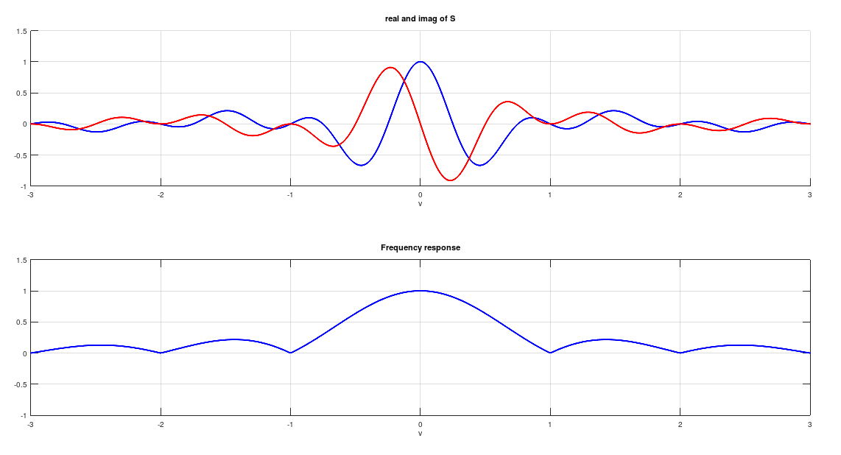

## Часть 2. Исследование эффектов дискретизации.

1. Синтезировать сигнал x(t), представляющий из себя сумму нескольких синусоид с разными частотами.

fun = @(t) 8*sin(2*pi*t * 220) + 3*sin(2*pi*t * 240) + 4*sin(2*pi*t * 280) + 2*sin(2*pi*t * 300);

1. Определить допустимые значения частоты дискретизации fs для сигнала x(t).

По теореме Котельникова:

2*fmax <= fs

Тогда минимальная частота дискретизации будет fs = 2*fmax = 2*300 = 600 Гц.

1. Построить по отсчетам график исходного сигнала и его амплитудного спектра при нескольких различных частотах дискретизации (больше и меньше граничной частоты дискретизации). Сделать вывод.

Построим 2 графика при f = 200гц и f = 800гц, при 200гц у нас будет происходить наложение чаcтот, так как 200 < fmax = 600, и поэтому мы видим 3 пика, а если берем f = 800 > fmax, то у нас будет 4 пика, что как раз соответствует нашему исходному сигналу.

>> task_2_3

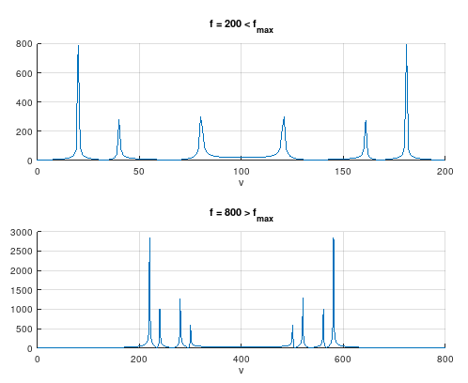

1. Проиллюстрировать на примере сигнала x(t) эффект наложения частот. Для этого необходимо привести сигнал *x*`(*t*), который при некоторой частоте дискретизации будет совпадать с сигналом *x*(*t*). Такого эффекта можно добиться, если провести дискретизацию сигнала *x*(*t*) с неверной частотой дискретизации и затем восстановить его.

Найдем функцию которая будет совпадать с нашей при частоте меньше чем fmax и построим ее при этой частоте и частоте выше fmax, в первом случае она совпадет из-за наложения частот, а во втором случае нет.

>> task_2_4

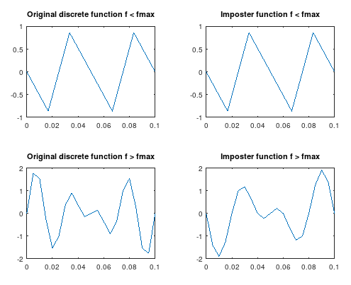

1. Загрузить тестовое изображение. Уменьшить частоту дискретизации в 2, 3, 4 раза с помощью прореживания матрицы исходного изображения. Сравнить полученные результаты с результатом использования скрипта, приведенного далее. Для проверки результатов дополнительно можете сравнить с функцией imresize.

>> task_2_5

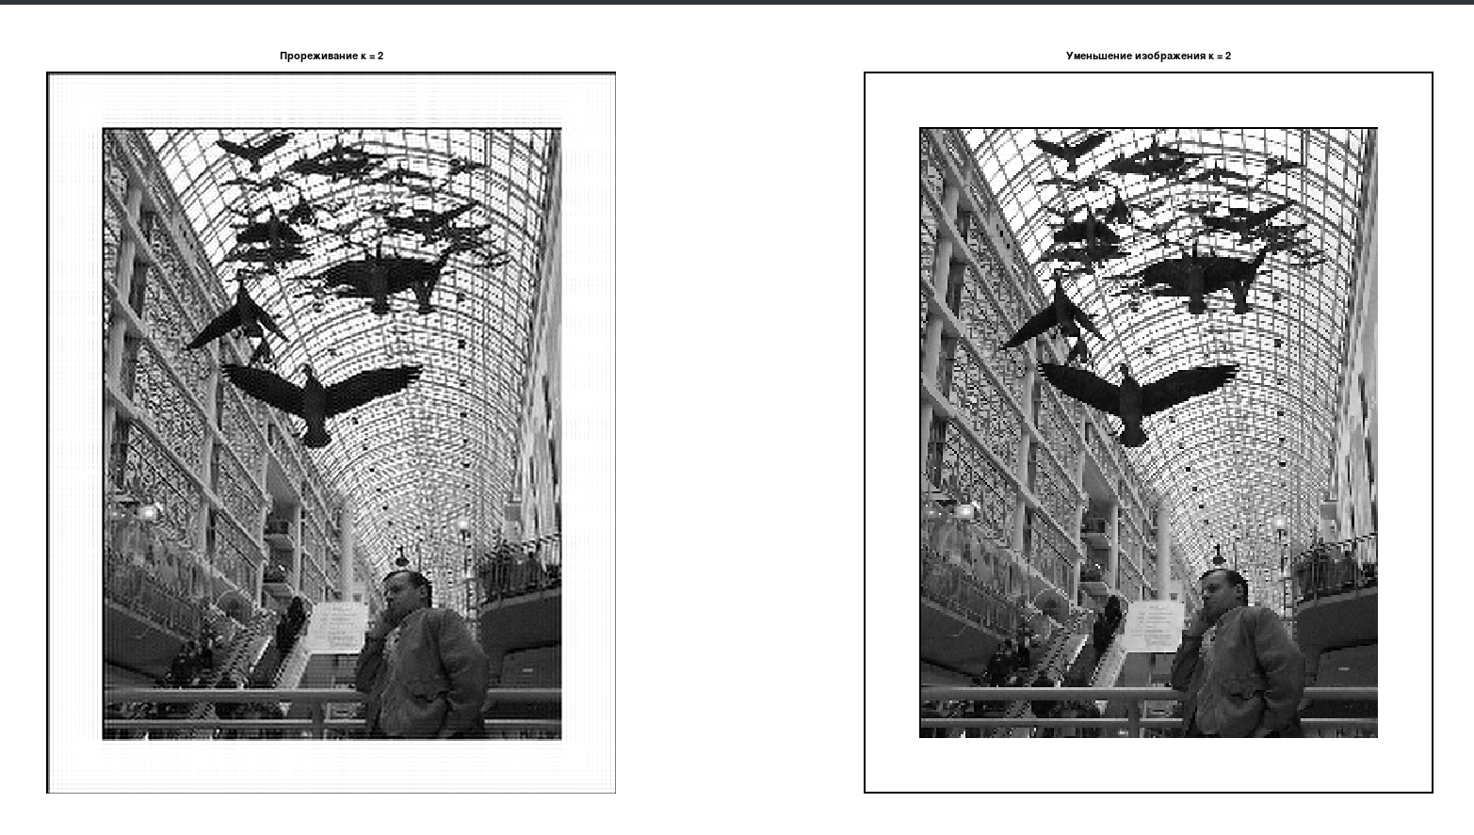

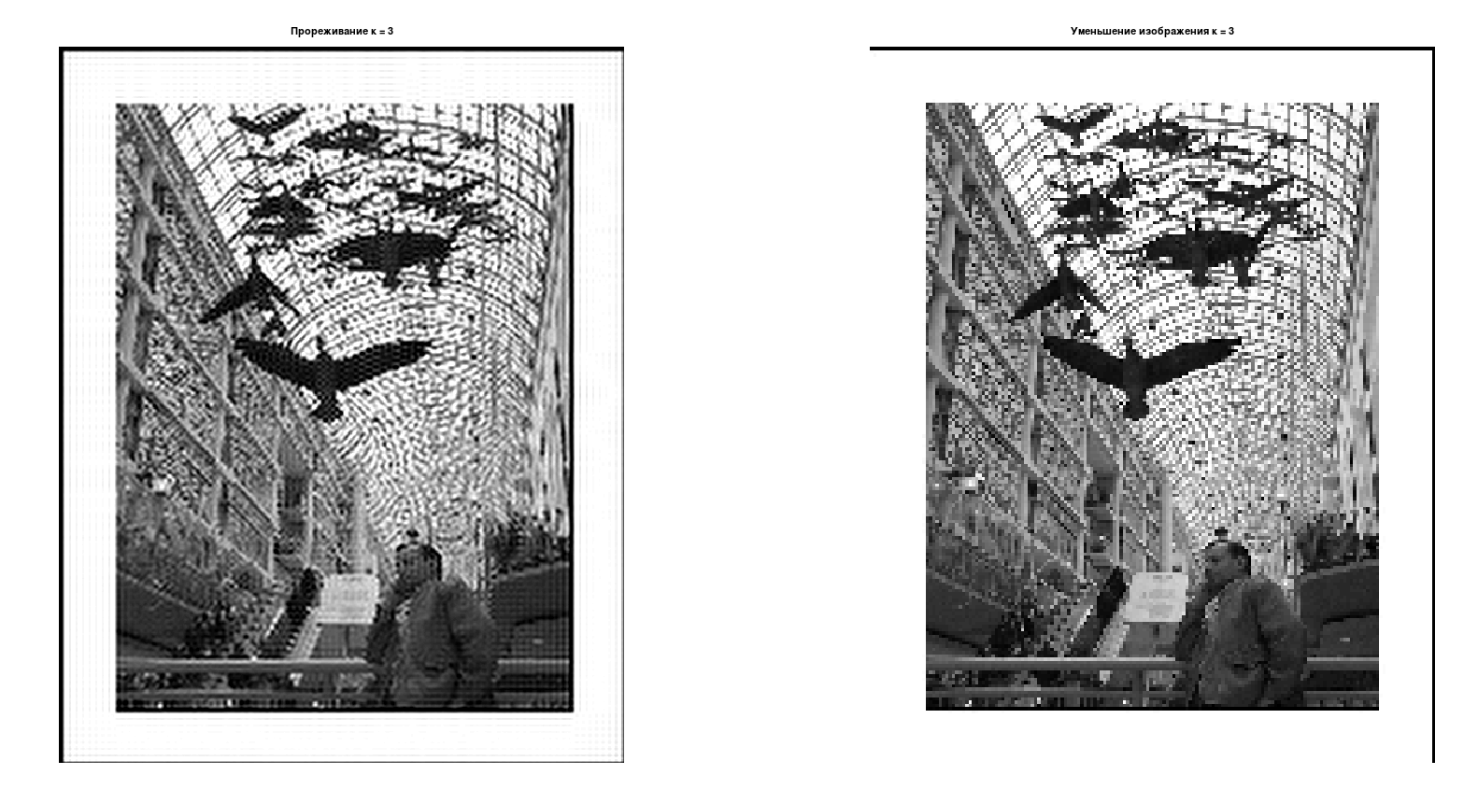

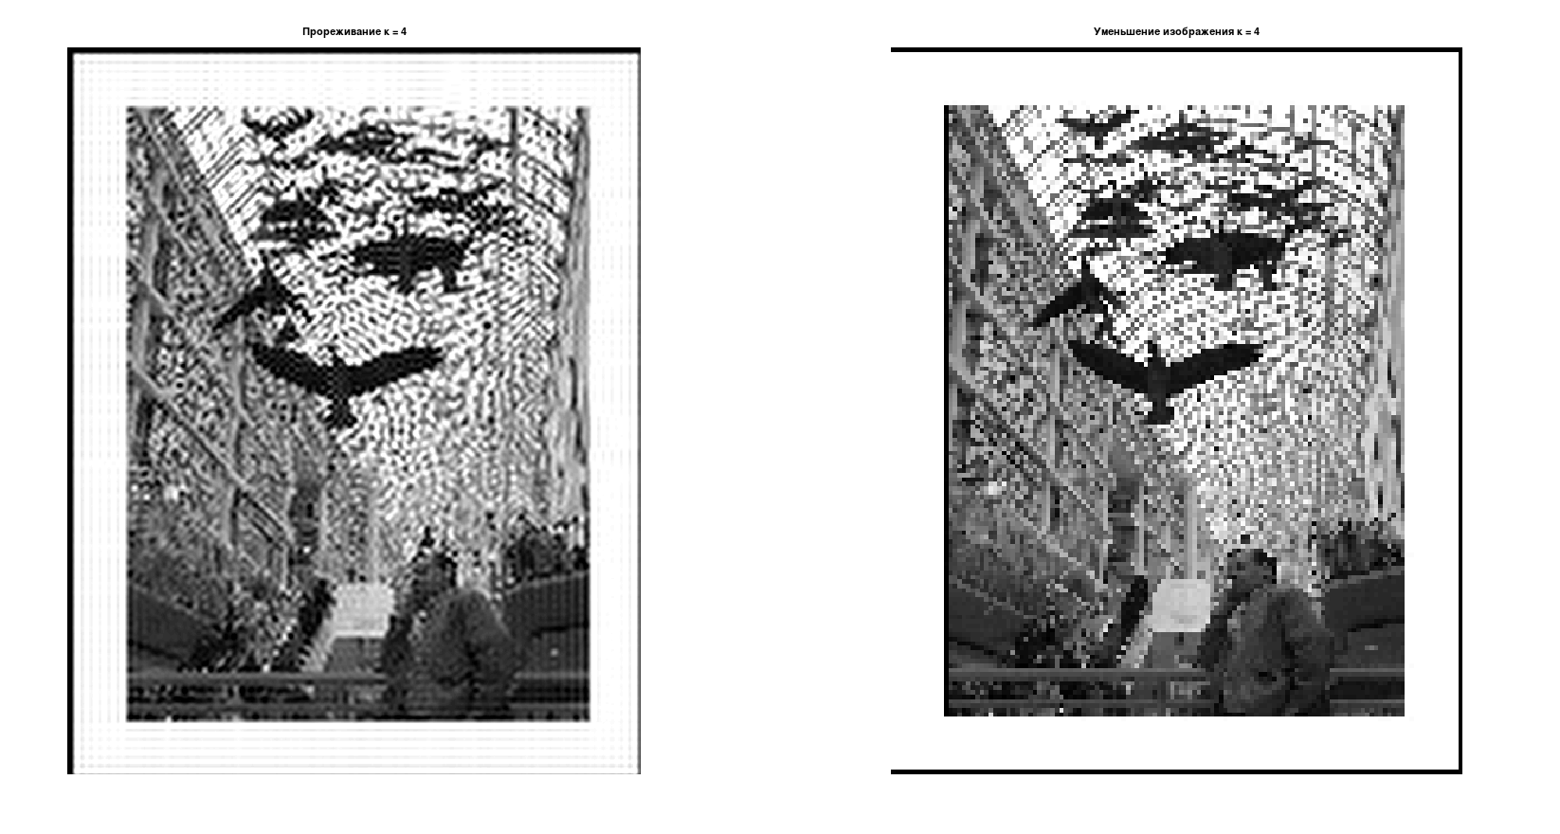

1. Синтезировать случайный дискретный сигнал xk с равномерным распределением. Построить по отсчетам его график.

>> task_3_1

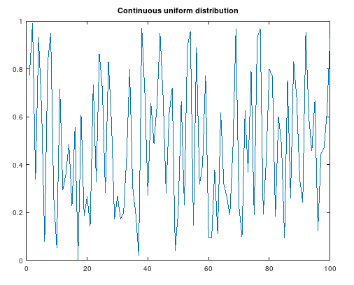

1. Провести равномерное квантование отсчетов сигнала xk, используя от 1 до 8 бит на отсчет. Построить ступенчатые графики сигнала после квантования.

>> task_3_2

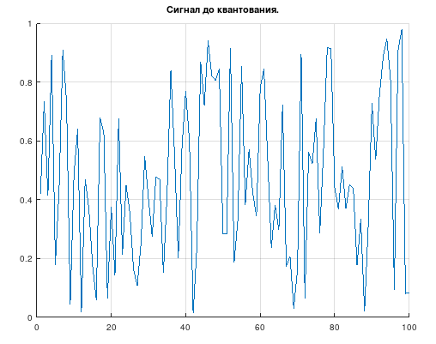

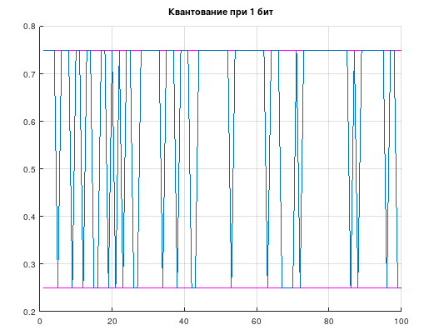

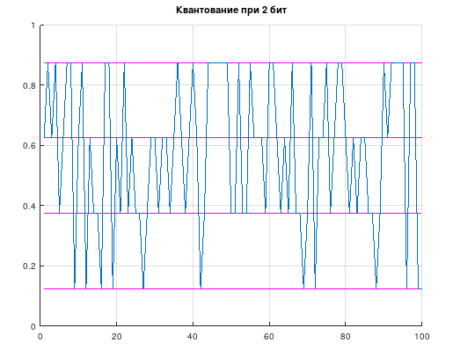

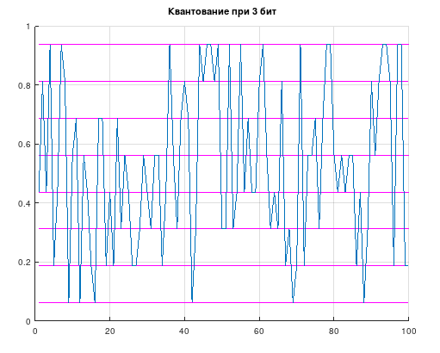

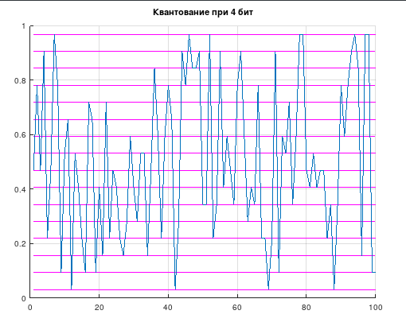

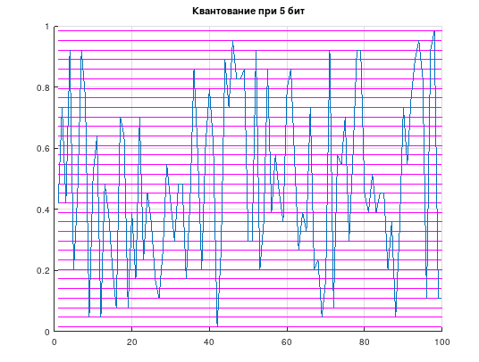

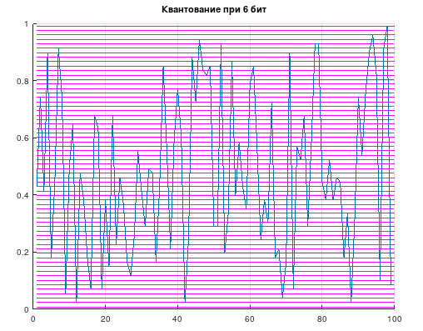

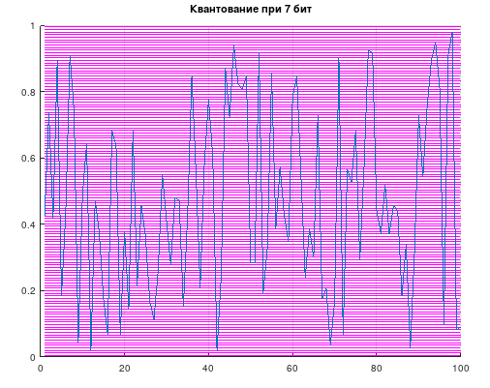

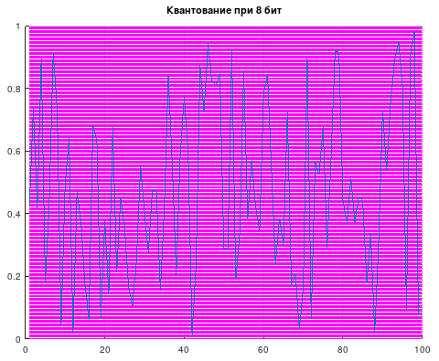

1. Экспериментально оценить ошибку квантования (2). Сравнить полученные результаты с теоретической оценкой. Error: Reference source not foundПостроить график зависимости ошибки квантования от количества бит на отсчет.

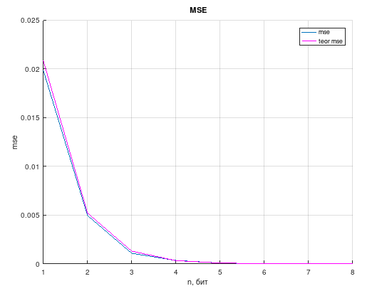

1. Вычислить SNR (3). Исследовать зависимость SNR от числа бит, выделяемого для хранения одного отсчета сигнала.

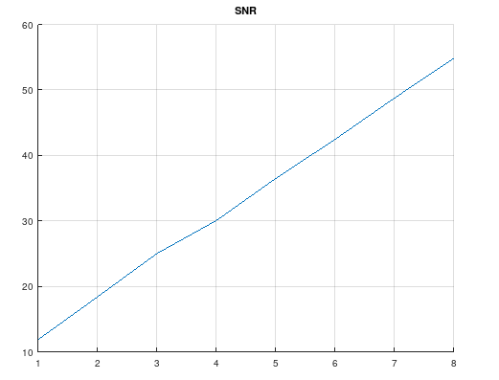

При увеличении числа бит влияние шума уменьшается.

1. Синтезировать случайный дискретный сигнал xk с нормальным распределением. Построить по отсчетам его график.

>> task_3_5

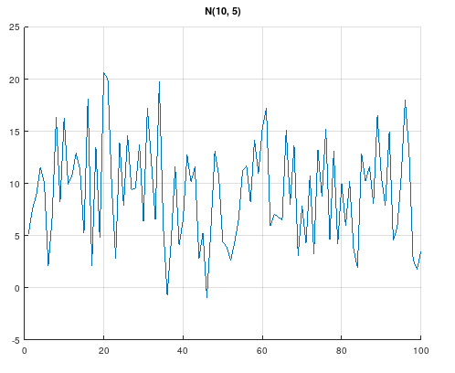

1. По полученной выборке оценить параметры mu и sigma.

calc_mu =  9.1493   
calc_sigma =  4.8807

1. Определить параметры квантователя Ллойда-Макса

Определены в файле LloydMax_quantization.m

1. Выполнить оптимальное квантование сигнала xk, используя от 1 до 4 бит на отсчет.

>> task_3_8

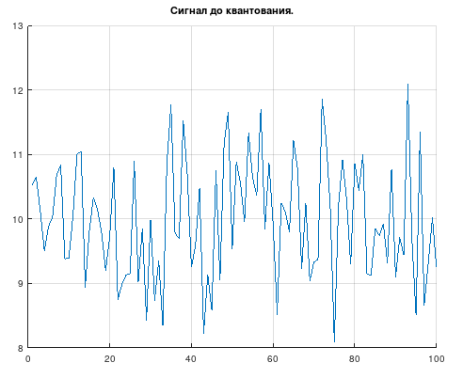

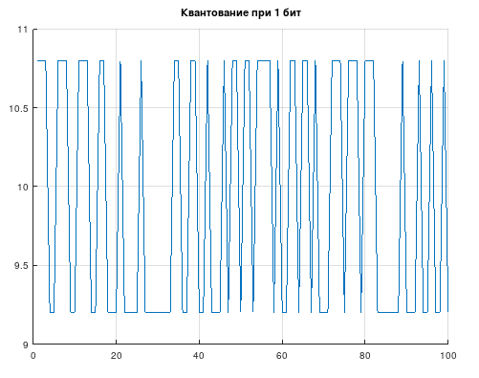

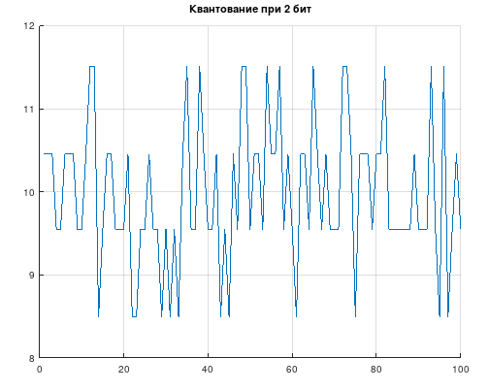

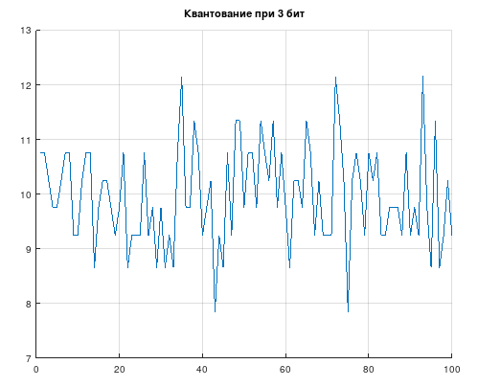

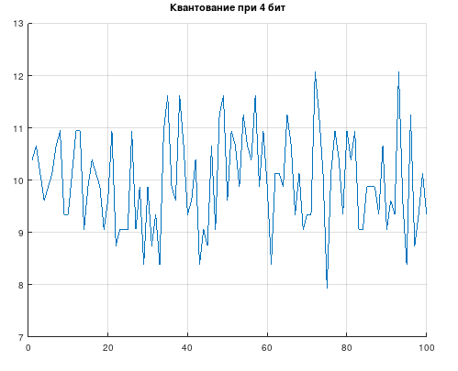

1. Вычислить выборочные значения ошибки (2), (6) и SNR.

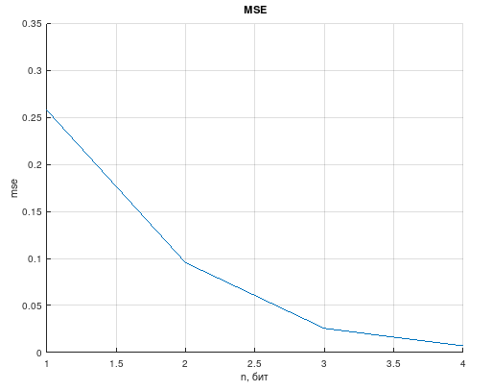

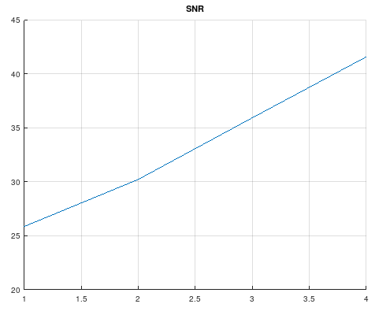

1. Выполнить равномерное квантование сигнала xk при числе бит на отсчет от 1 до 4. Сравнить результат с полученным в предыдущем пункте.

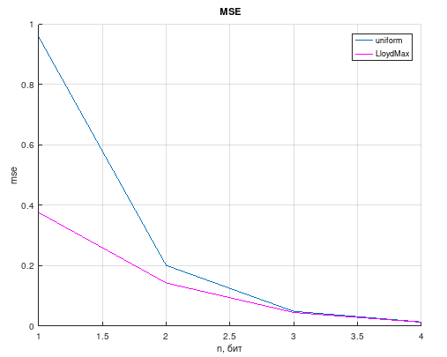

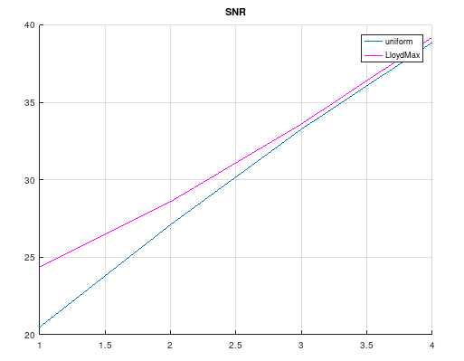

У квантования Ллойда Макса среднеквадратичная ошибка ниже, чем у равномерного квантования, а snr выше.